Консультация для родителей
«Чем занять ребенка в самоизоляции»
Воспитатель: Демкова Л.Н.

Разработайте новый режим дня
Когда ребенок ходит в школу, его режим дня расписан — он точно знает, во сколько и где он должен быть, что потом нужно выполнить домашние задания, пойти на тренировку и т.д. В условиях самоизоляции и дистанционного обучения необходим новый режим дня.

Открыть домашний спортзал
Многие дети остались без привычной физической нагрузки, поскольку спортивные секции, бассейны, кружки закрылись. Очень важно продумать, как продолжать тренироваться. Есть различные онлайн-занятия, но вы можете предложить ребенок самому составить график занятий и план упражнений, которые он готов и умеет выполнять. Кроме того, подкиньте ему идею, что он может по видеосвязи подключать к таким занятиям кого-то из своих друзей, ведь вместе все делать намного веселее. В крайнем случае включите музыку, которая нравится вашему ребенку, и пусть он под нее танцует. Как умеет. Главное — двигаться.

Найдите интересные онлайн-уроки

У вашего ребенка однозначно есть какое-то определенное увлечение. С учетом этого вы можете предложить ему те или иные онлайн-уроки. Помимо того, что многое доступно в интернете, нужно только найти время на поиск интересующего именно ваших детей, в нынешних условиях это направление активно развивается так что выбор есть, остается только найти то, что действительно будет интересным.

Научите строить дома шалаш
Знает ли ваш ребенок, что такое шалаш? А вы показывали, из чего его можно соорудить в домашних условиях? Если нет, сделайте это, если да, напомните об этом развлечении! В ход могут идти стулья, занавески, подушки, пледы… Озвучьте идею, опишите возможный набор "инструментов", а остальное позвольте придумать все самому.

Покажите увлекательные опыты
Если сами не умеете проводить никакие эксперименты, то есть много различных книг и видео на эту тему. Именно с информацией, доступной и безопасной для детей. Может кто-нибудь даже дарил вам такие комплекты на день рождения, а вы до сих пор его не распаковали. Вот самое время. Главная задача взрослого — обеспечить безопасность проведения таких экспериментов (попросите ребенка быть в поле вашего зрения), поэтому покажите источники информации, попросите рассказать, что именно хотелось бы сделать и проконтролируйте это.

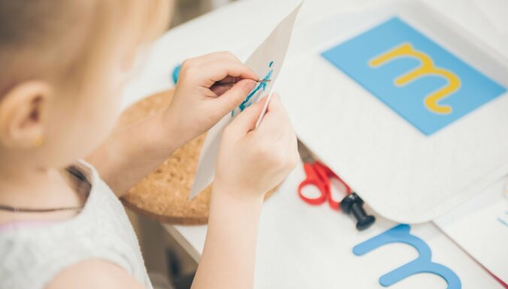

Научите мастерить поделки

Если вам нужно работать и нет времени мастерить что-то вместе, то найдите это время хотя бы для того, чтобы найти в интернете соответствующие видео. Длится оно обычно не очень долго. Его главная задача — заинтересовать и показать, что нужно делать. Дальше ребенок переключится на реальную жизнь: постарается найти все необходимое для изготовления поделки (в случае необходимо помогите) и затем будет на какое-то время занят.

Разрешите что-нибудь приготовить
Дети очень любят помогать родителям на кухне с раннего возраста. Главное в этот момент не обрубить это желание на корню, прогнав подальше, мол, не мешайте. В зависимости от возраста у вас сейчас либо есть верные помощники на кухне, готовые что-то помыть, почистить, принести, подержать, перемешать, либо юный повар, готовый к новым кулинарным свершениям. Попросите его приготовить завтрак, обед, ужин или испечь пирог, придумать новый десерт и т.д. Пусть увлеченно ищет рецепты!
Предложите завести свою кулинарную книгу — как ее оформить, придумает сам, а вы помогите со всеми необходимыми для этого материалами. Вполне возможно, что это будут просто листы бумаги и карандаши, или красивая толстая тетрадь.

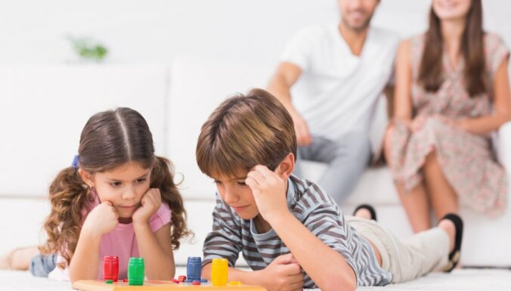

Поиграйте с детьми в настольные игры
Редко кто в одиночку играет в настольные игры, хотя и это можно практиковать. Хорошо, если у вас многодетная семья и всегда может найтись тот, кто свободен и готов составить компанию. Если же ребенок в семье один, а вы заняты, то можно позвать в гости 1-3 друзей. Главное удостоверьтесь, что ни они, ни их родители не посещали в последнее время зоны повышенного риска. К слову, сейчас самое время складывать большие пазлы. Мало ли, раньше руки не доходили.

Откройте домашнюю почту
Это и полезно, и интересно, а для вас еще и возможность окунуться в приятные воспоминания. Предложите ребенку придумать, что будет служить домашним почтовым ящиком, может быть даже смастерить его, а потом начните писать письма. Главное отвечайте. Не обязательно писать много, здесь намного важнее сама идея и обратная связь. Если у вас дома работает индивидуальная почта, то можно еще много всего придумать, например, отправлять посылки с разными вкусняшками или приятными подарками.

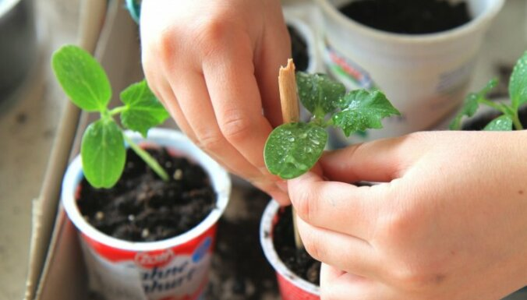

Разведите "огород на подоконнике"

Решите, что именно вы хотите вырастить, купите все необходимое, если у вас этого нет, и приступайте к делу! Если идея ребенку нравится, то вы можете попросить его сначала определиться с тем, что ему было бы интересно посеять, потом составить список вещей, которые нужны для реализации задуманного, и инструкцию дальнейших действий (сколько раз поливать, когда появятся первые ростки и т.д.). Сбор информации займет время. Важно, чтобы на этом этапе все не закончилось, а это уже будет зависеть от вас.

Устройте "пенную вечеринку"
Сейчас много различных средств для создания пены для ванной. Вполне вероятно, у вас даже есть все необходимое в доме, просто в повседневном режиме обычно нет времени набрать ванну и позволить ребенку плескаться в ней. Так вот теперь время есть. Соблюдайте все меры предосторожности и купайтесь на здоровье!

Предложите нарисовать комикс

Если вам кажется это слишком сложным заданием, вы все-таки озвучьте его. Возможно, что вы отталкиваетесь от своих возможностей, а ребенку все будет предельно ясно и он с радостью возьмется за дело. Мало ли, со временем это превратится во что-то большее. В случае необходимости помогите придумать главного героя и сюжетную линию, хотя бы в общих чертах, чтобы машина завелась, а дальше она уже поедет самостоятельно.
К слову, сейчас можно присоединиться к закрытой группе в Facebook, в которой как раз учат рисовать комиксы. Возраст 7+.

Составьте карту желаний

Карантин рано или поздно закончится, жизнь вернется в прежнее русло. Почему бы об этом времени не помечать уже сейчас? Период, на который составлять карту желаний, ребенок может выбрать сам. Ее можно клеить, рисовать, вырезать картинки из журналов или просто расписать свои заветные желания и мечты.

Выберите книги для чтения

Найдите список книг для ребенка определенного возраста и попросите его выбрать по названиям то, что его заинтересовало больше всего. Затем выписать это на отдельный листик. Многие книги доступны онлайн или в формате аудио. Протестируйте разные форматы, может быть к собственному удивлению найдете что-то, о чем раньше и не думали. Также вы можете предложить ребенку самому стать писателем — сочинить сказку или рассказ. Уж попробовать точно стоит!
Как вариант, предложите присоединиться к виртуальному книжному клубу: его участники встречаются дважды в неделю онлайн и читают лучшие детские книжки, которые вышли на русском языке за последние годы. Ребята будут не только читать и слушать, но и рисовать, отгадывать загадки и обсуждать прочитанное.

